**Enigme 1 (Lycée 1)**

Un jeu consiste à lancer un dé et à avancer une montre à l’arrêt du nombre d’heures indiqué par le dé. Si au début, la montre indique 12 heures pile et qu’on lance le dé 2016 fois, quelle est la probabilité que l’aiguille des heures soit en position horizontale à la fin ?

**Enigme 2 (Lycée 1)**

Trouver tous les nombres réels tels que

 

**Enigme 3 (Lycée 1)**

Les longueurs des côtés du rectangle du coin ont pour rapport 2. Combien de tels rectangles peut-on loger dans le carré ?

[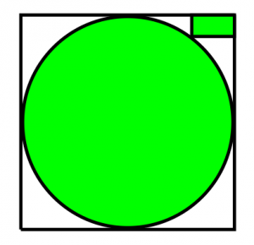](http://images.math.cnrs.fr/IMG/png/nov3_defi.png)

**Enigme 4 (Lycée 1)**

Le nombre de bonbons qu’Anna a dans son sac est un nombre à deux chiffres. Anna calcule la somme de ces deux chiffres et retire autant de bonbons de son sac. Elle recommence l’opération jusqu’à ce qu’il ne reste qu’un nombre à un seul chiffre de bonbons. Combien en reste-t-il ?

**Enigme 5 (Lycée 1)**

Le centre du cercle *a* est sur le cercle *b* et le centre du cercle *b* est sur le cercle *c*. Quel est le rapport entre l’aire de la partie coloriée et l’aire de la partie non coloriée ?

[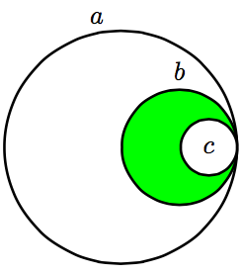](http://images.math.cnrs.fr/IMG/png/1dec_defi.png)